|  |  |  |  |  |
| --- | --- | --- | --- | --- |
| **版本** | **日期** | **状态** | **修订人** | **摘要** |
| V0.1 | 2019/11/6 | C | 廖强斌 | 创建需求文档 |

**状态标识：C – Created A - Added M - Modified D – Delete**

* 原型仅供参考，具体内容查看文字描述部分

# 账户设置

## 业务流程图



业务办理模式:

|  |  |  |  |  |  |
| --- | --- | --- | --- | --- | --- |
| **是否需要审核** | **审核层级** | **对应审核人员** | **人工审核要点** | **是否允许驳回** | **驳回节点标识** |
| 否 |  |  |  |  |  |

## 业务受理界面

* **在线客服界面原型图**

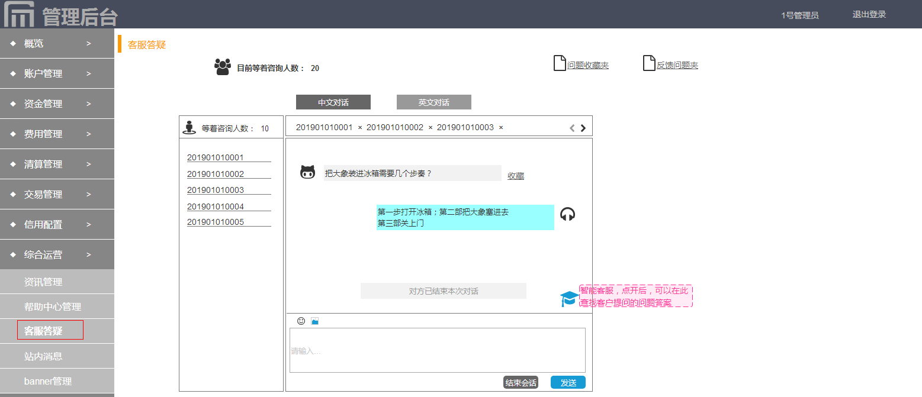

* **界面元素及逻辑说明**

1. 等待资讯人数：总等待、中文等待、英文等待
2. 选择中文或英文问题进行作答；
3. 聊天界面：
4. 左侧显示等待资讯的客户列表，以咨询日期+四位数编号为编码；
5. 右上方部分显示正在服务的客户切换栏；
6. 后期整理完问题，可增加智慧客服，即帽子形状位置，客服可以将问题复制到该部分搜索答案；
7. 聊天结束提示：前端客户退出账号，或者15分钟未回复，自动显示“对方已结束会话”
8. 收藏：客户所有的回复后面都需要跳出“收藏”按钮，如果客服觉得需要记录的问题，可点击此处加入问题收藏夹；相关人员空闲时可去此处解答问题。收藏夹自动删除超过3天的问题。

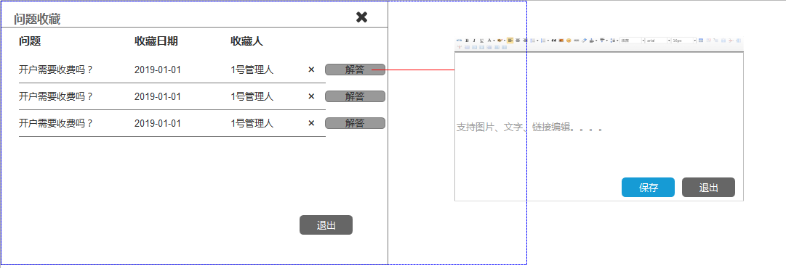

* **反馈问题界面原型图及逻辑**

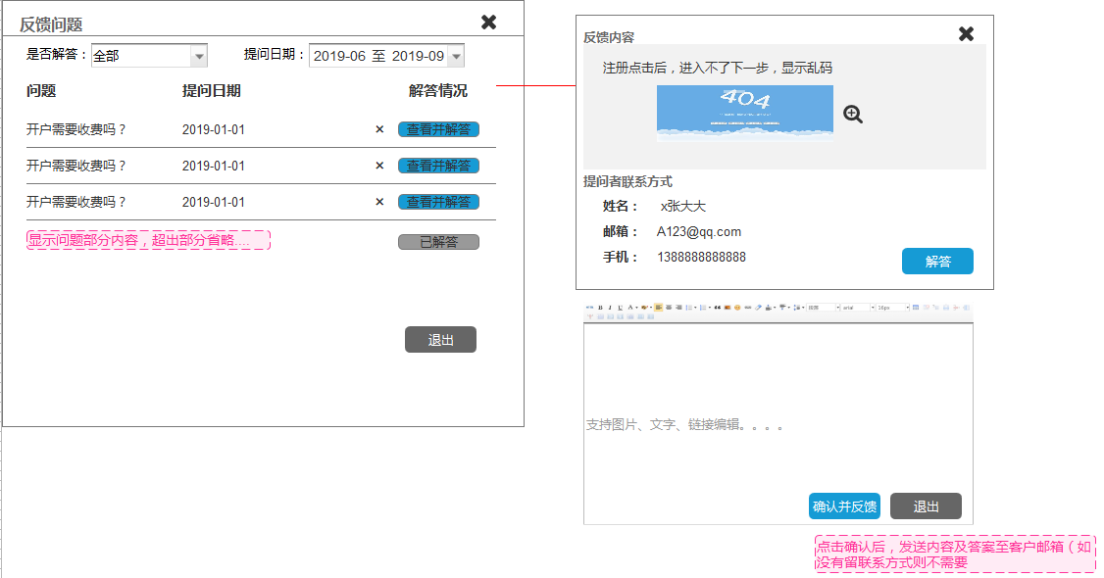

1. 问题列表：包含3项内容，问题描述、提问日期、解答情况。
2. 查看并解答：点击显示客户提问的问题和客户的联系方式；如果时已开户的客户自动显示姓名、手机号、邮箱。
3. 解答：可编辑答案，支持文字、图片、链接 ；点击“确认并反馈”后自动将问题及答案发送到客户预留的邮箱处，已开户客户则可将问题和答案发送到其账户站内信。

## 业务处理逻辑

分在线客服、离线反馈两部分，在线客服需选择中文解答或英文解答；反馈问题处也已有，如果客户反馈的问题时英文版提问则需用英文作答；如果客户在前端反馈问题时，不提供联系方式，不允许提交问题。